2011年9月5日 サマーセミナー
NLD～南山法律学研究会～
Ｎ何が
Ｈホントの
Ｋ公共性？
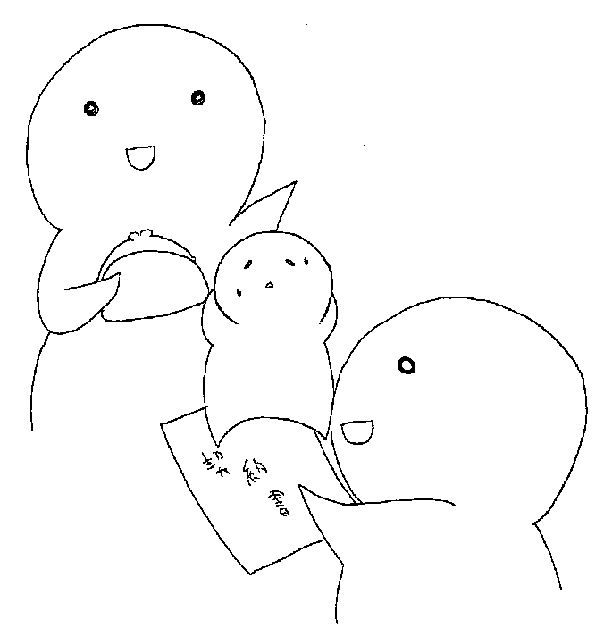
目次
- 事例…………………………………. p.1
- NHKとは……………………………p.2
- NHK 受信料..……………………... p.3
- 事例の検討…………………………. p.5
- 私見…………………………………. p.6
- 参考文献……………………………. p.7
- 作成者一覧…………………………. p.8

事例

事例１
大学生であるＡ君（18）は、現在、住民票を実家から移さないまま、下宿先で一人暮らしをしている。Ａ君はNHKを受信可能なTVを持っているが、NHKの番組を見たことはない。ある日いつものようにTVを見ていた時、NHKの集金人が訪ねてきた。集金人が「NHKを受信可能なTVがあるならば、受信契約をしなければならない」と言ったので、義務なら仕方がないと言われるがまま契約した。すると、集金人が初回支払分の受信料を請求してきた。この場合Ａ君は受信料を払わなければならないか？

事例２
ある日Aさんが民放の番組を見ていたら、NHKの集金人が訪ねてきた。集金人は受信機器がある時点でNHKと契約する義務が生じると言い、Aさんはいわれるがまま夫Bの名義で契約書に署名押印し、NHKと契約した。そして、その晩の夕食時にNHKと契約した旨を夫に伝えた。
しかし夫Bは勝手に契約するなとAさんを怒鳴り、受信料に関しては払う気もなく払う必要すらないと言った。
その後数年間AB夫妻は受信料を払わず、そのためNHKは未払い受信料の支払いを求め提訴した。夫Bは、妻Aが無断でB名義で契約書に署名押印したに過ぎず、そもそも契約を締結した事実はないと主張した。それに対しNHKは、Aさんが夫B名義で結んだ契約は日常家事債務（民法761条）に含まれるので夫Bは連帯責任を負うこと、夫Bは妻へ代理権を授与しており表見代理（民法110条）が成立すること、夫Bが妻の行為を追認したこと、のいずれかにより放送受信契約の効力が夫Bに及ぶと主張した。
夫Bは受信契約にもとづき受信料を支払う義務があるのだろうか？

NHKとは
NHKの目的（存在意義）：
協会は、公共の福祉のために、あまねく日本全国において受信できるように豊かで、かつ、良い放送番組による国内放送を行い又は当該放送番組を委託して放送させるとともに、放送及びその受信の進歩発達に必要な業務を行い、あわせて国際放送及び委託協会国際放送業務を行うことを目的とする。（放送法15条）
広告放送（他人の営業に関する広告の放送）の禁止（放送法83条）

NHK組織図
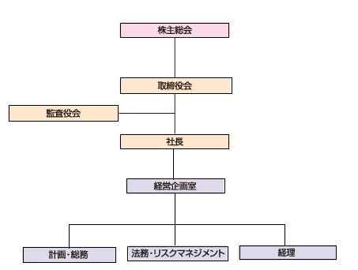

財源
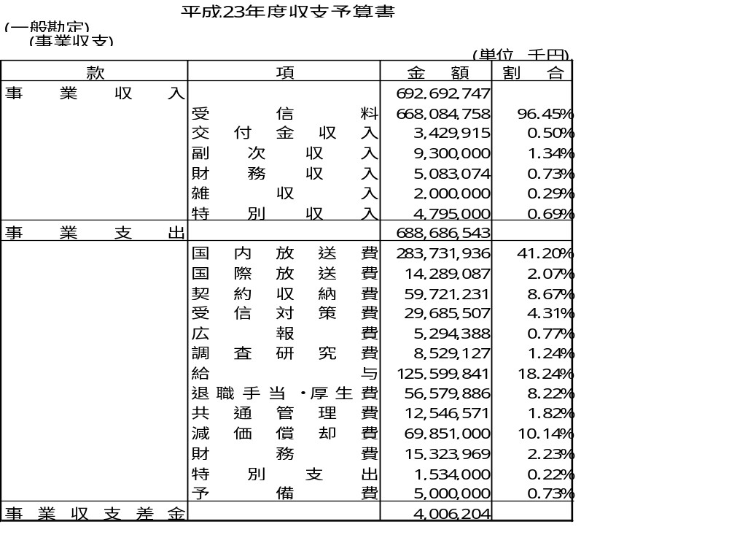

・ 交付金収入……国際放送関係交付金、選挙放送関係交付金
・ 副次収入……DVDや出版物の販売や外部への映像素材提供など放送番組の二次利用に対する著作権の
使用料、NHKが開発した技術の特許使用料など
・ 財務収入……受取利息、受取配当金など
・ 特別収入……非現用不動産などの固定資産売却益など

NHKと国の関係
NHK決算・業務報告書の流れ（予算については後述）
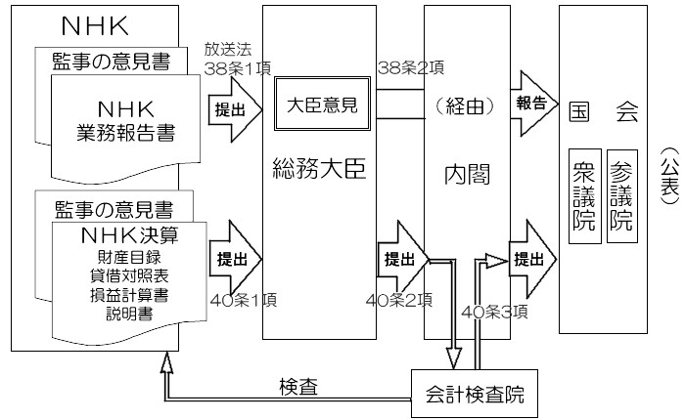

（参考：「NHKオンライン」http://www.NHK.or.jp/ ）

NHK 受信料

放送法の規定
平成22年11月26日、「放送法等の一部を改正する法律案（平成22年法律第65号）」成立
(同年12月3日に公布)。平成23年9月3日、上改正が全て施行。

「放送」の定義
旧放送法2条1項…「公衆によつて直接受信されることを目的とする無線通信」
新放送法2条1項…「公衆によつて直接受信されることを目的とする電気通信」
電気通信事業法：第2条
この法律において、次の各号に掲げる用語の意義は、当該各号に定めるところによる。
1 電気通信
有線、無線その他の電磁的方式により、符号、音響又は影像を送り、伝え、又は受けることをいう。
2 電気通信設備
電気通信を行うための機械、器具、線路その他の電気的設備をいう。

受信契約の対象（放送法64条）
1 協会の放送を受信することのできる受信設備を設置した者は、協会とその放送の受信についての契約をしなければならない。ただし、放送の受信を目的としない受信設備又はラジオ放送（音声その他の音響を送る放送であつて、テレビジョン放送及び多重放送に該当しないものをいう。第126条第1項において同じ。）
若しくは多重放送に限り受信することのできる受信設備のみを設置した者については、この限りでない。
2 協会は、あらかじめ総務大臣の認可を受けた基準によるのでなければ、前項本文の規定により契約を締結した者から徴収する受信料を免除してはならない。
3 協会は、第1項の契約の条項については、あらかじめ総務大臣の認可を受けなければならない。これを変更しようとするときも同様とする。
（上は旧法とほぼ共通、新法で以下の第4項追加。）
4 協会の放送を受信し、その内容に変更を加えないで同時にその再放送をする放送は、これを協会の放送とみなして前3項の規定を適用する。
＊Ustream・YouTube・ニコニコ動画などの動画配信サイト

受信料の決定（70条4項）
「受信料の月額は、国会が、第1項の収支予算を承認することによつて、定める」
NHK予算承認までの流れ
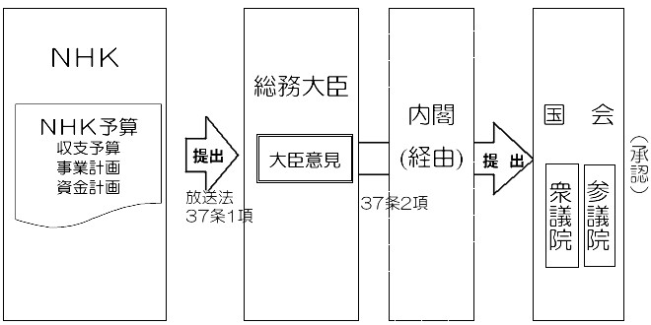

（参考：「NHKオンライン」http://www.NHK.or.jp/ ）
受信契約および受信料の根拠：放送法

NHK設立と放送法制定の背景
社団法人日本放送協会（独占的な放送事業営業）――→ 特殊法人（参照①）（昭和25年）
受信機設置に対する国の許可制、聴取料制度 ――→ 許可制、聴取料廃止（新電波法）
聴取料に代わる法律的な措置の必要性 → 受信料制度導入（放送法）
（参考 [001/001] 7 - 衆 - 電気通信委員会 - 4号 昭和25年02月02日 10-11頁 「国会会議録検索システム」 http://kokkai.ndl.go.jp）

参照①
特殊法人 …… 国策上又は公共の利益のために特別の法律によって設立された法人（参考：総務省設置法第4条第15号）

受信料の性質
受信料 … 受信契約（放送法により、受信機器があることのみを理由として、本人の意思とは無関係に
締結される契約）によって徴収される料金

支払の基準
・カーナビ、ワンセグ
・下宿、別荘、ＰＣ、ケーブルテレビ
参照②「世帯」の定義（日本放送協会放送受信規約）
世帯とは、住居および生計をともにする者の集まりまたは独立して住居もしくは生計を維持する単身者をいい、世帯構成員の自家用自動車等営業用以外の移動体については住居の一部とみなす。（２条３項）
放送受信契約は、世帯ごとに行なうものとする。ただし、同一の世帯に属する２以上の住居に設置する受信機については、その受信機を設置する住居ごととする。（日本放送協会放送受信規約２条１項）

支払区分
・口座振替
・クレジットカード継続払
・継続振込
＊訪問集金は平成20年10月より廃止

受信料額（月額）
・地上契約…1,345円
・衛星契約…2,290円
・特別契約…1,005円

事例の検討

事例１
放送法64条1項・2項（5ページ参照）
「受像機設置＝契約義務発生＝受信料支払義務発生」
（ただし運営上「契約日に支払い義務が発生」。「設置日＝支払い義務発生日」の否定。支札幌地裁Ｈ22．3．19）
未成年に関する民法の規定
『年齢二十歳をもって、成年とする。（4条）』
『未成年者が売買・贈与等の法律行為をするには、原則として、法定代理人の同意が必要である（5条）』
『（法定代理人の）同意なしに未成年者が行った行為は未成年者および法定代理人が取り消すことができる（120条）』
放送法32条「契約を締結した者」＝完全な契約の締結（A君の場合、法定代理人（親権者）の同意）が要件
＜例外＞
法定代理人の認める範囲内（民法5条3項）

事例２
裁判例
札幌地裁平成22年3月19日判決
●放送受信契約
・協会の放送を受信できる受信設備を設置した者は、協会とその放送の受信についての契約をしなければ
ならない（放送法64条1項）
・（日本放送協会放送受信規約2条1項本文）
●民法761条
・札幌高裁平成22年11月5日判決
・民法761条と110条の類推適用（最判昭和44年12月18日）
●「特殊な負担金」

私見
NHK受信料を払いたくない理由 → NHKの公共性や公共放送としての存在意義に疑問
受信料の存在理由 ≒ NHKの義務 ……公共性・中立性の確保
公共放送の三つのポイント
- 権力からの自立
- ユニバーサル・サービス（ユニバーサル・アクセス）であること
- 視聴者との関係における、公開と参加の必要性
・他国の公共放送との比較TVNZ、ABC、BBC
・近年のNHK 日産協賛問題（1993年発覚／以下発覚年）、従軍慰安婦に関する番組への政府関係者関与・番組内容改編問題（2005年）、不祥事発覚・NHK会長の参考人招致の不放送問題（2004年）
・放送法64条の問題点、受信料支払義務者は誰か
NHKへの評価
NHKと民放に対する世論
・事件や災害が起きたときの対応が速い 60% ⇔ 民放19%
・教養番組に、興味深いものがある 44% ⇔ 民放 8%
・地域の出来事や話題をよく伝えている 34% ⇔ 民放27%
・報道番組が中立・公正 25% ⇔ 民放 5%
（NHKオンラインより）
公共性・中立性 ＋ 情報公開・説明
↓ ＋ 第三者機関（市民参画）による監視
視聴者との信頼関係構築・市民のメディアリテラシー向上 正のサイクル
↓
権力に屈しない放送・体制の基盤成立

参考文献
稲葉三千男『NHK受信料を考える』青木書店，1985年
小栗泉『選挙報道 メディアが支持政党を明らかにする日』中央公論新社，2009年
松田浩『NHK』岩波書店，2005年 26頁以下，114頁以下，188頁以下
蓑葉信弘『BBC イギリス放送協会――パブリック・サービス放送の伝統――』東信堂，2002年
臨時放送関係法制調査会『答申書』1964年 pp.81-82
NHK放送文化研究所『NHKデータブック 世界の放送2011』NHK出版,2011年 98-99頁,104-105頁,116-119頁
日本経済新聞夕刊 1993年02月06日、2004年09月08日
読売新聞【東京夕刊】1993年02月06日、2004年08月06日、2004年09月12日
「国会会議録検索システム」 http://kokkai.ndl.go.jp
「法令データ提供システム 放送法（昭和二十五年五月二日法律第百三十二号）最終改正（平成二十二年十二月三日法律第六十五号）」 http://law.e-gov.go.jp/htmldata/S25/S25HO132.html
災害対策基本法（昭和三十六年十一月十五日法律第二百二十三号）
http://law.e-gov.go.jp/htmldata/S36/S36HO223.html
「総務省 新規制定・改正法令・告示 法律」http://www.soumu.go.jp/menu_hourei/s_houritsu.html
「総務省 特殊法人とは」http://www.soumu.go.jp/main_sosiki/gyoukan/kanri/satei2_02.html
「NHK受信料の窓口 よくいただく質問」http://pid.NHK.or.jp/jushinryo/know/qa.html#q3
電気通信事業法（昭和五十九年十二月二十五日法律第八十六号）
http://law.e-gov.go.jp/htmldata/S59/S59HO086.html
「NHKエンタープライズ」http://www.NHK-ep.co.jp/index.html
「NHKオンライン」http://www.NHK.or.jp/

作成者一覧

3年
2009JJ308 山田 莉可 2009JJ075 石川 友美
2009JJ053 日比野 理美 2009JJ001 安部 由紀子
2009JJ044 長谷川 美櫻 2009JJ062 飯田 絵里
2009JJ165 永井 えりか

2年
2010JJ033 服部 智範 2010JJ073 岩原 恵子
2010JJ079 岩田 梨沙 2010JJ139 栗島 渉
2010JJ171 森 朱美 2010JJ190 中村 莉菜
2010JJ234 坂本 恵理 2010JJ269 鈴木 有貴
2010JJ275 滝本 彩乃 2010JJ283 坪井 のぞみ
2010JJ284 土屋 奈央 2010JJ290 臼井 菜美子

1年
2011JJ022 福本 舞子 2011JJ065 井上 聡真
2011JJ066 石田 克也 2011JJ073 板倉 尚宏
2011JJ089 岩瀬 智史 2011JJ103 川上 凌汰
2011JJ114 小林 弘 2011JJ153 水野 雄貴
2011JJ269 高柳 航介 2011JJ271 武田 昇也
2011JJ303 薄井 優太郎 2011JJ313 山田 凪歩

